**Cuadernillo** 6º B **– Quinta entrega**

¡Hola!



¡Esperamos que estén muy bien!

**¡Vamos a empezar recordando nuestras fechas patrias!**



*El 25 de mayo recordamos un hecho muy importante en la historia de nuestro país: la* ***Revolución de Mayo*** *y formación del* ***Primer Gobierno Patrio****. En 1810, nuestro territorio dejó de ser una colonia para empezar a transitar el camino de la Independencia.*

*En este video vas a poder saber más sobre esta fecha.*

Efemérides: Día de la Patria y de la Revolución de Mayo (25 de mayo de 1810) - Canal Encuentro HD

<https://www.youtube.com/watch?list=RDCMUC1zLDoKL-eKmd_K7qkUZ-ow&v=mYn649fHqhM&feature=emb_rel_end>

**¿Te imaginás como hubiera sido un grupo de whatsapp entre los próceres del 25 de mayo?**

Acá hay un video que muestra cómo hubiera sido (tal vez)

<https://www.youtube.com/watch?v=sYQjtqiLeo8>

Comentá con tu familia qué te pareció esta forma de contar nuestra historia.

**Matemática**

¡HOLA CHICAS Y CHICOS! Esperamos se encuentren bien. Nuevamente nos encontramos con otra entrega de tareas. Un beso virtual…

PARA LEER Y TENER EN CUENTA……………Realicen todas las tareas y, luego, que completen las siguientes **actividades: 8, 9, 10 y 11,** le sacás una foto y la adjuntás a un correo enviado para tu seño. En el asunto del mail, colocá tu **nombre y apellido-** **matemática- grado**. Tenés tiempo para entregar hasta el **12 de junio**.

**6° A- OLGA ORTEGA (**[olgajosefaortega@gmail.com](mailto:olgajosefaortega@gmail.com) **)**

**6° B- CLAUDIA BUSSO (**[claudiabusso45@gmail.com](mailto:claudiabusso45@gmail.com)**)**

1. En Matemática, nos acoplamos a Naturales… **Leé** atentamente.

***TIPOS DE CÉLULAS***

Los distintos tejidos del cuerpo humano, con sus diversas funciones y características, se componen todos de la misma unidad básica y microscópica de la vida: la **CÉLULA.**

Dependiendo de su rol específico, dentro de la complejidad estructural del cuerpo, y, por lo tanto, de su propia morfología, las células podrán ser de muy diversos tipos. Hay alrededor de unos 200 tipos. Algunas de ellas son: **glóbulos rojos, glóbulos blancos y plaquetas** (células de la sangre), óvulos **y espermatozoides** (células sexuales), **neuronas** (células del sistema nervioso), **conos y bastones** (células de la retina ocular).

* La siguiente tabla muestra la cantidad aproximada de los tipos de células humanas. **Completá** usando potencias de 10 para expresar el valor posicional de cada cifra.

|  |  |  |
| --- | --- | --- |
| **Células** | **Cantidad en el ser humano** | **Escritura como suma de potencias** |
| **Glóbulos rojos** | **5.000.000** | **5 x 10 6** |
| **Glóbulos blancos** | **7.000** | 7 x ……………… |
| **Plaqueta**s | **350.000** | ………x 10 5 + ……………x……………….. |
| **Óvulos** | **400.000** | 4 x ……………… |
| **Espermatozoides** | **300.000.000** | ……………… x 10 8 |
| **Neuronas** | **86.000.000.000** | **8x10 10 + 6x10 9** |
| **Conos** | **7.000.000** | 7 x ……………… |
| **Bastones** | **130.000.000** | 1 x 10 8 + …………… + ……………… |

* **SISTEMAS DE NUMERACIÓN NO POSICIONAL**

1. **Leé** atentamente

Los sistemas de numeración no posicionales tienen un símbolo para cada cantidad, pudiendo escribirse en cualquier orden y siempre representan la misma cantidad. Los ***números romanos*** pertenecen a ***un sistema de numeración no posicional.***

Recordemos que nuestro ***sistema de numeración decimal es posicional*** porque el valor de cada cifra depende de la posición que ocupe (valor relativo).

* **Sistema ROMANO…**

|  |  |  |  |  |  |  |  |
| --- | --- | --- | --- | --- | --- | --- | --- |
| **Romano** | **I** | **V** | **X** | **L** | **C** | **D** | **M** |
| Decimal | 1 | 5 | 10 | 50 | 100 | 500 | 1.000 |

* **SÍMBOLOS…**
* Algunas **REGLAS** para escribir números romanos… Los símbolos **I, X, C, M**:
* Se pueden repetir hasta **tres veces** seguidas, por ejemplo: **III** corresponde al número 3, **CC** es el número 200, **MMM** es el número 3.000.
* Colocados de una a tres veces seguidas después de un símbolo mayor (a la derecha), se **suman**, por ejemplo: **MCCC** corresponde al número 1.300, **MMMCCXXXII** es el número 3.232
* Colocados una vez a la izquierda de un símbolo mayor, se **restan**, por ejemplo:

**I** se antepone a **V** y a **X: IV** es el 4 o **IX** es el 9.

**X** se antepone a **L** y a **C: XL** es el 40 o **XC** es el 90.

**C** se antepone a **D** y a **M: CD** es el 400 y **CM** es el 900.

* **Completá y memorizá**.

|  |  |  |  |  |  |  |  |  |  |
| --- | --- | --- | --- | --- | --- | --- | --- | --- | --- |
| **Unidades** | **I** | **II** | **III** | **IV** | **V** | **VI** | **VII** | **VIII** | **IX** |
| ……. | 2 | ……… | 4 | …….. | 6 | ……….. | ………. | 9 |
| **Decenas** | **X** | **XX** | **XXX** | **XL** | **L** | **LX** | **LXX** | **LXXX** | **XC** |
| …….. | ………… | 30 | ……….. | ………… | ………. | 70 | ………. | ……….. |
| **Centenas** | **C** | **CC** | **CCC** | **CD** | **D** | **DC** | **DCC** | **DCCC** | **CM** |
| 100 | ………… | ……….. | 400 | ………. | 600 | ………. | 800 | ……….. |
| **Unidades de mil** | **M** | **MM** | **MMM** |  |  |  |  |  |  |
| ……….. | ………… | 3.000 |  |  |  |  |  |  |

* ***¿Qué pasa con los números mayores a 3.999…?* Observá** estas equivalencias.

V = 5 XVI = 16

¿Qué indica cada rayita? En los números romanos, cada rayita supone que cada número se multiplica por 1.000.

V = 5.000 XVI = 16.000

V = 5.000.000 XVI = 16.000.000

* ***¿Qué pasa con el cero en el sistema romano…?* Observá.**

COMO LOS ROMANOS USARON LAS REGLAS INDICADAS ANTERIORMENTE,

¡NO NECESITARON EL CERO!

3.000 + 700 + 40 + 9

MMM DCC XL IX

3.749= MMMDCCXLIX

1. **Anotá** los números del sistema decimal expresados en sistema romano.



1. **Escribí** con números romanos.

a) el año en el que estamos: ………… (2.020) MMXX………

b) el año pasado: …………………….……………

c) el año que naciste: ………………………………..

d) el año actual: …………………………………….

e) tu edad: ……………………………………….

1. En Matemática, nos acoplamos a Naturales… **Leé** atentamente el siguiente texto.

***HISTORIA DEL DESCUBRIMIENTO DE CÉLULAS***

El microscopio es un instrumento que permite hacer visibles objetos muy, pero, muy pequeños. Fue inventado por Zacharias Janssen (1588-1638), que provenía de una familia que fabricaba lentes. Aunque el origen del microscopio es una cuestión aún incierta, se le considera como el inventor del microscopio compuesto (con dos lentes), tal vez con la ayuda de su padre, en el año 1595.

Robert Hooke (1635-1703), británico, es uno de los científicos experimentales más importantes de la historia. Poseía un amplio dominio de distintos y dispares campos de la ciencia, como: biología, medicina, cronometría, física planetaria, mecánica de sólidos deformables, microscopía, náutica y arquitectura.

En el año 1.665, fue el primero en visualizar una célula utilizando un microscopio qué él mismo había fabricado. Notó que la delgada lámina de corcho que estaba observando tenía pequeñas cavidades bien delimitadas, como si se tratara de un panal de abejas. En realidad, lo que el científico observó fueron los “esqueletos” de células vegetales del corcho.

* **Escribí** en sistema romano cada número expresado en el texto en sistema decimal.

|  |  |
| --- | --- |
| **Números en sistema decimal** | **Números en sistema romano** |
| **1.588** |  |
| **1.638** |  |
| **1.595** |  |
| **1.635** |  |
| **1.703** |  |
| **1.665** |  |

* **Actividad sugerida:**

<https://es.educaplay.com/recursos-educativos/5746296-que_numero_romano_es.html>

* **SISTEMAS DE NUMERACIÓN DE OTRAS BASES: Sistema BINARIO…**

1. **Leé** atentamente.

En nuestro sistema de numeración **decimal** agrupamos de a diez, es decir si tengo 10 unidades puedo armar una decena, si tengo 10 decenas puedo armar una centena, etc.

Cuando agrupamos de distintas formas trabajamos en **diferentes bases,** en el sistema de numeración **binario** vamos a agrupar de a **dos** en forma sucesiva. Es posicional y solo tiene dos símbolos 0 y 1. Es uno de los sistemas que se utilizan en las computadoras, debido a que trabajan internamente con dos niveles de voltaje, por lo cual su sistema de numeración natural es el sistema binario.

- **Observá** la tabla que muestra la relación entre la escritura de números en sistema decimal y binario, a través de la representación gráfica, agrupando de a dos, y la verbalización:

|  |  |  |
| --- | --- | --- |
| **SISTEMA DECIMAL** | **SISTEMA BINARIO** |  |
| **1** | **1** | Un solo elemento no se puede agrupar. |
| **2** | **10** | Con dos elementos, armamos un primer agrupamiento de a dos y no quedan elementos sueltos (rojo). |
| **3** | **11** | Con tres elementos, armamos un primer agrupamiento de a dos (rojo) y un elemento suelto. |
| **4** | **100** | Con cuatro elementos, armamos un segundo agrupamiento de otros dos agrupamientos (azul) y no quedan agrupamientos de a dos, ni sueltos. |
| **5** | **101** | Con cinco elementos, armamos un segundo agrupamiento de otros dos agrupamientos (azul) y uno suelto. |
| **6** | **110** | Con seis elementos, armamos un segundo agrupamiento de otros dos agrupamientos (azul), otro primer agrupamiento de dos (rojo) y no hay sueltos. |
| **7** | **111** | Con siete elementos, armamos un agrupamiento de otros dos agrupamientos (azul), otro primer agrupamiento de dos (rojo) y uno suelto. |
| **8** | **100****0** | Con ocho elementos, armamos un tercer agrupamiento de otros agrupamientos (verde) y no quedan otros agrupamientos ni elementos sueltos. |
| **9** | **100****1** | Con nueve elementos, armamos un tercer agrupamiento de otros agrupamientos (verde) y queda un elemento suelto. |

- Por ejemplo: Con 15 elementos se pueden armar estos agrupamientos, ¿Cómo se escribe en binario?



- **Completá** la tabla anotando, en cada columna, los agrupamientos de distinto orden y las unidades sueltas:

|  |  |  |  |  |
| --- | --- | --- | --- | --- |
| 23  Tres (tercero) agrupamientos de dos (verde) | 22  Dos (segundo) agrupamientos de dos (azul) | 21  Dos (primer) agrupamientos de dos (rojo) | | 20  Unidades sueltas |
| **1** | **1** | **1** | **1** | |

* **Comprobá** que no te equivocaste pasándolos a sistema decimal.

**1111**= 1 x 23 + 1 x 22 + 1 x 21 + 1 x 20

= 8 + 4 + 2 + 1 = **15**

1. **Trabajá** con la siguiente página web. **Explorá** su uso, en ella hay una calculadora virtual para encontrar las equivalencias de un sistema a otro. (Cuidado cada vez que coloques un número, antes, tenés que cliquear en “volver a calcular”).

<https://es.calcuworld.com/calculadoras-matematicas/calculadora-binaria/>

* **Completá** según corresponda ayudándote con la calculadora virtual.

|  |  |  |  |  |  |  |
| --- | --- | --- | --- | --- | --- | --- |
| Sistema decimal (Base diez) | 14 |  | 14 |  |  | 17 |
| Sistema binario (Base dos) |  | 10111 | 1110 | 10010 | 1101 |  |

* **Usá** la calculadora virtual y **uní** con flechas según corresponda.

|  |  |  |
| --- | --- | --- |
| **SISTEMA DECIMAL** |  | **SISTEMA BINARIO** |
| **3206** |  | * 111000 |
|  |  | * 1100010000110 |
| **7020** |  | * 1111011 |
|  |  | * 110010000110 |
| **9** |  | * 11000 |
|  |  | * 1101101101100 |
| **123** |  | * 1001 |
|  |  | * 111001 |
| **56** |  | * 10101 |

Resultado de imagen de correos internetC:\Program Files\Microsoft Office\MEDIA\OFFICE14\AutoShap\BD18226_.wmf**Tarea para enviar (puntos 8, 9, 10 y 11)**

1. **Pintá** el número del sistema de numeración decimal que le corresponde al número romano en cada fila.

|  |  |  |  |  |
| --- | --- | --- | --- | --- |
| **CXXVI** | 136 | 126 | 184 | 151 |
| **CCCXLI** | 315 | 361 | 341 | 336 |
| **MMXIV** | 8.014 | 2.140 | 2.115 | 2.014 |
| **DCLXIV** | 664 | 5.416 | 5.154 | 566 |
| **MCXLV** | 1.045 | 1.065 | 1.145 | 1.165 |

1. **Respondé:** El sistema de numeración ***ROMANO*** ***no es posicional.*** ¿Por qué?

**…**…..**…**…..**…**…..**…**…..**…**…..**…**…..**…**…..**…**…..**…**…..**…**…..**…**…..**…**…..**…**…..**…**…..**…**…..**…**…..**…**…..**…**…………………………….

**…**…..**…**…..**…**…..**…**…..**…**…..**…**…..**…**…..**…**…..**…**…..**…**…..**…**…..**…**…..**…**…..**…**…..**…**…..**…**…..**…**…..**…**…………………………….

1. **Marcá** con una cruz las características que corresponden a nuestro sistema de numeración ***DECIMAL***.

…….…. Las unidades de diferentes órdenes se agrupan de 10 en 10.

………… Es posicional

**……….** Tiene diez símbolos.

………. Es no posicional

………. Tienen un símbolo o letra para cada cantidad.

…….…. Las unidades se agrupan de 2 en 2.

1. **Completá** según corresponda ayudándote con la calculadora virtual.

<https://es.calcuworld.com/calculadoras-matematicas/calculadora-binaria/>

|  |  |  |  |  |  |
| --- | --- | --- | --- | --- | --- |
| Sistema decimal (Base diez) | 24 | …………. | …………. | …………. | 36 |
| Sistema binario (Base dos) | ………….……… | **111001** | **1110011** | **10011** | ………….…………. |

**Ciencias Naturales**

**CIENCIAS NATURALES 6TO A Y B ECVA 2020**

**Quinta entrega (25/05 al 12/06)**

¡Hola, chicas y chicos de 6to!

¿Cómo están? Qué bueno fue encontrarnos por video-llamada. Continuaremos organizando otras video-llamadas para seguir en contacto y charlar, jugar, bailar, o simplemente vernos y escucharnos ¿Les parece?

Les mandamos un beso grande,

Seños Olga y Adri

En la entrega anterior, aprendimos que en los ecosistemas, los **seres vivos** presentamos distintos **niveles de organización,** desde el nivel más simple que es la célula, hasta el nivel más complejo que es el del organismo completo con tejidos, órganos y sistemas. También aprendimos que **todos los seres vivos estamos formados por células**, algunos solo por una célula, llamados microorganismos unicelulares y otros, por millones de células que son los pluricelulares.

1. 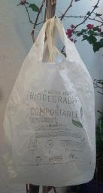**Una situación para pensar…**

En estos días de cuarentena, la familia de Poky pidió unos productos a una dietética por delivery. Cuando llegó el pedido, algo les sorprendió a todos:

- ¡Qué extraña bolsa! ¿Qué material es este?, preguntó Poky sorprendido.

Y leyó para todos: -“plástico biodegradable y compostable” ¿Compostable? ¿Igual al compost que hicimos en ciencias?

* Pero el plástico es contaminante, no se degrada en la naturaleza (agregó Ema).
* Un momento
* -siguió leyendo la mamá-también dice que es un plástico “vegetal” y que en 180 días se transformará en abono para la tierra…
* ¿Es decir que al ser un plástico vegetal los microorganismos que están en la tierra lo degradarán y será parte del compost? (preguntó Poky)
* ¡Sí, qué bueno! es otra manera de cuidar a nuestro planeta…

**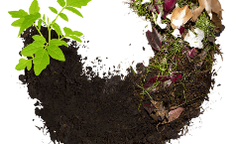Trabajo práctico N° 1 Organismos unicelulares**

1. ¿Cuáles son esos microorganismos que transforman los residuos orgánicos en abono del compost? **Escribí** acá tu hipótesis: (una hipótesis es una idea previa, antes de investigar el tema)

………………………………………………………………………………………………………………………………………………………………………

1. **Leemos** para aprender…

Los MICROORGANISMOS son organismos unicelulares minúsculos, demasiado pequeños para poder observarlos a simple vista. Se encuentran en casi cualquier lugar de la Tierra.

Algunos microorganismos, llamados microbios, son beneficiosos, por ejemplo, las bacterias que fijan el nitrógeno posibilitando la vida de los vegetales; las bacterias del ciclo del carbono, indispensables para reincorporar materia orgánica al suelo; la multitud de microorganismos que viven en nuestro tubo digestivo, sin los cuales no podríamos digerir algunos alimentos. Otros microorganismos pueden ser perjudiciales para la salud del ser humano como las bacterias que causan enfermedades. Otros microorganismos son comestibles y beneficiosos como los bacilos lácticos presentes en el yogurt o los hongos del queso azul.

A pesar de su pequeñísimo tamaño, suelen tener distintas formas. Existen varios grupos de microorganismos.

**Fuente: OACJr**, UNCuyo, 2015

unicelulares.

\* **Resaltá** en el texto: - con amarillo, el concepto de microorganismo.

- con verde, los ejemplos de microorganismos que se menciona.

1. **EXPERIMENTAMOS CON BACILOS LÁCTICO****S**

**Materiales**

1litro de leche

1 yogurt comercial con o sin sabor

1 cuchara, en lo posible de madera

1 recipiente para calentar (olla)

1 recipiente grande (tupper u olla)

1 dispositivo para calentar (hornalla de cocina)

6 Vasitos de plástico

1 mantel de tela o toallón limpio y seco

**PROCEDIMIENTO**

1. **Colocá** la leche en el recipiente.
2. Con ayuda de un adulto**, colocá** la olla con la leche al fuego.
3. **Herví** la leche hasta que salgan burbujas y **mantené** el hervor durante unos minutos. Este proceso se denomina en Ciencias “pasteurización”.
4. **Apagá** el fuego y mientras esperás 10 minutos a que la leche baje su temperatura…**Buscá** información y **anotá**: ¿Qué es la pasteurización?

………………………………………………………………………………………………………………………………………………………………………………………………………………………………………………………………………………………………………

1. Luego, **añadí** el yogurt a la leche y **mezclá** bien con ayuda de la cuchara.
2. **Volcá** la mezcla en los vasitos.
3. **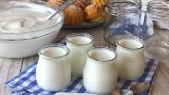Colocá** los vasitos en el recipiente grande (tupper u olla).
4. **Cubrí** la olla con un mantel o toallón.
5. **“Incubá”,** es decir, **mantené** los vasitos cubiertos durante 8 horas controlando que la temperatura no baje, sin destaparlos.
6. En ciencias, el proceso de “**incubación”** se refiere a:

………………………………………………………………………………………………………………………………………………………………………………………………………………………………………………………………………………………………………………………………

1. Finalmente, pasadas las 8 horas, **descubrí** la olla con los vasitos y **llevalos** a la heladera.

Acá va un link con un tutorial de refuerzo: “Cocineros argentinos”

<https://www.youtube.com/watch?v=tPKtIu_a6UU> Delicioso yogurt casero (4: 26 min.)

1. ¿Qué resultado obtuviste?....................................................................
2. ¿Qué hizo que la leche se transformara?..............................................

**Para enviar al mail de la seño:** Cámara Electrónica Dibujo Animado Icono De Teléfono, Dibujo ...

**SACÁ UNA FOTO DEL EXPERIMENTO y de los PUNTOS c y d.**

1. **Señalá** con una x la respuesta correcta…

\* El yogurt que se agrega a la leche funciona como:

-Materia prima

-Cultivo de bacterias lácticas

-Energizante

\* Esta fase del proceso de denomina:

-Incubación

-Pasteurización

-Inoculación

\* En la etapa de pasteurización se elimina:

-Bacterias lácticas propias

-Carga bacteriana contaminante

-Grasas

\* El proceso de pasteurización, el control de la temperatura es importante porque:

- Se conservan las características organolépticas (sabor, color, olor) de la leche

-Se degradan las características organolépticas de la leche

1. **CONCLUSIÓN**

El yogurt es un ………………………….derivado de la leche acidificado por acción de bacterias o bacilos………………………. Estos microorganismos, actúan en un proceso de fermentación que otorga al …………………….propiedades nutritivas que benefician la salud del sistema digestivo.

**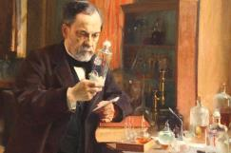**

**¿Sabías que…** Louis Pasteur (1822-1895) fue un investigador químico francés cuyos descubrimientos tuvieron una enorme importancia en la conservación de los alimentos, en medicina y en microbiología?

A él se debe la técnica conocida como “pasteurización”.

**Trabajo Práctico N° 2 Las células**

Bien hemos estudiado y experimentado sobre microorganismos unicelulares, pero… ¿Saben cómo es una célula por dentro? ¿Todas las células serán iguales? ¿Cuáles son sus partes?

**\* Lo vemos en un video educativo:**

<https://www.youtube.com/watch?v=0tTJbBi3Zbw> La célula eucariota y sus partes para niños - Célula animal y vegetal (3:55 min.)

**3. Leé** atentamente el siguiente texto de wikipedia que también estudiarán en Lengua.

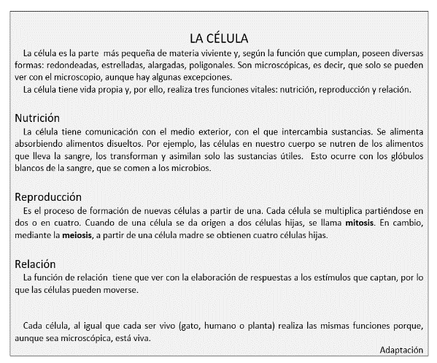

Cámara Electrónica Dibujo Animado Icono De Teléfono, Dibujo ... **Para enviar al mail de la seño:**

\* A partir del texto anterior **dibujá** una célula en tu carpeta, **señalá y nombrá** sus partes:

Como vimos en el video, no todas las células son iguales, cada parte del cuerpo de los seres vivos: plantas, animales y humanos, están formadas por una gran variedad de células en cada tejido de sus órganos: células sanguíneas (glóbulos rojos y blancos), células musculares, células óseas, células reproductivas que son semillas que generan un nuevo individuo (óvulos y espermatozoides, polen), células del sistema nervioso llamadas neuronas….Pero, además existe una diferencia entre las células que forman a las plantas y las células que forman a los animales y humanos…

1. **Leé** con atención

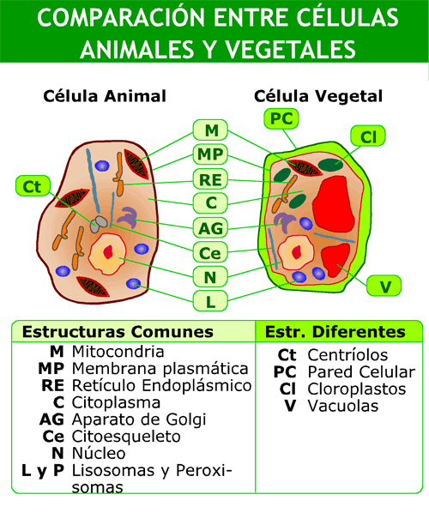

1. **Subrayá** con color **naranja** las organelas que tienen en común la célula vegetal y la animal, con color **azul**, las organelas que se diferencian en ambas células.

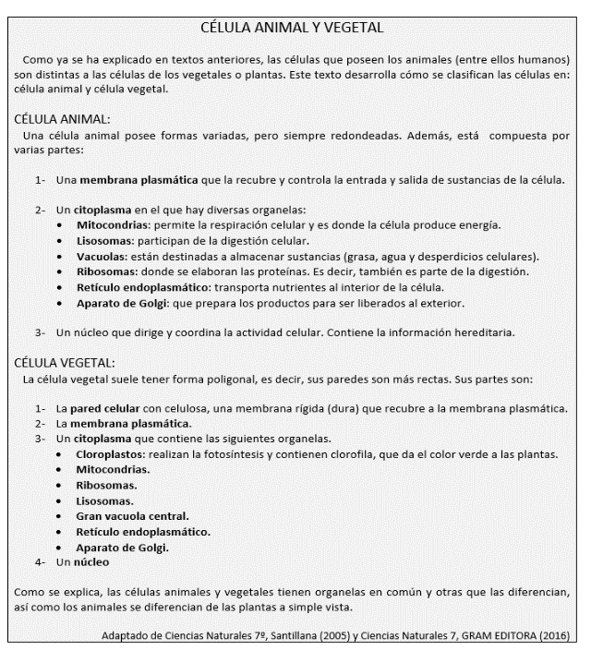

Cámara Electrónica Dibujo Animado Icono De Teléfono, Dibujo ... **Para enviar al mail de la seño: SACÁ UNA FOTO DEL MODELO DE CÉLULA**

**Modelo tridimensional de célula animal y otro de célula vegetal ¡Manos a la obra!**

**Materiales**

1 sobre de gelatina

1 tupper de 200 ml (aprox.) redondo

1 tupper de 200 ml (aprox.) cuadrado

Elementos similares a las organelas (por ejemplo, trozos de frutas, caramelos, gomitas, etc.)

**Procedimiento**

* En el tupper redondo elaborá el modelo de célula animal.
* Prepará la gelatina. Colocala en el tupper.
* Agregá los elementos para simular las organelas.
* Colocá el nombre de cada una de las partes de la célula animal.
* En el tupper cuadrado elaborá el modelo de célula vegetal.
* Colocá el resto de la gelatina en el tupper.
* Agregá los elementos para simular las organelas.
* Colocá el nombre de cada una de las partes de la célula vegetal.

**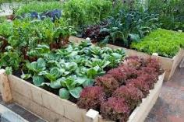TRABAJO INTEGRADOR FINAL: continuamos cuidando nuestro planeta**

Como cierre de las Secuencias 1, 2 y 3 te proponemos aprovechar el compost, donde aprendimos sobre la acción de microorganismos y los cultivos de semillas como seres pluricelulares, e iniciar la **elaboración de una mini-huerta** familiar otoño-invierno de zanahorias, lechuga, perejil y por supuestos los brotes de lentejas y porotos… ¡Será muy saludable alimentarse de esos vegetales!

PASO A PASO… <https://www.youtube.com/watch?v=vtAnpbDKwVE> (podés utilizar lo que tengás en casa)

**Resolver todas las tareas de CN pero**

**ENVIAR FOTO SOLO DE LAS ACTIVIDADES CONSIGNADAS:**

* **Trabajo práctico N°1 (solo foto del experimento con la grilla c - d sobre bacilos lácticos) hasta el viernes 5/6**
* **Trabajo práctico n°2 (foto solamente del dibujo de la célula y modelo tridimensional) hasta el viernes 12/6**

6to A Seño Adriana [adrisosaf@gmail.com](mailto:adrisosaf@gmail.com)

6to B Seño Olga [olgajosefaortega@gmail.com](mailto:olgajosefaortega@gmail.com)

**En ASUNTO: 6° A o B (según corresponda), tu NOMBRE Y APELLIDO, CN CÉLULA**

**Plástica**

**Técnica mixta:**

¡Hola! ¿Cómo están mis queridos niños? ¡Estoy esperando ansiosamente ver sus nuevos trabajos porque los anteriores fueron espectaculares!!

Esta vez repasaremos la técnica que vimos el año pasado llamada técnica mixta. ¡Sí! ¡eso era! Cuando mezclamos diferentes materiales en diferentes y sucesivos pasos. Podemos empezar manchando una hoja con témpera aguada y después dibujar con fibra o lapicera, podemos pintar sobre una superficie lisa (la mesada, por ejemplo) y cuando todavía está húmedo apoyar otro papel para que calque lo de abajo. Y después probar lo que se les ocurra, no hay límite para la imaginación.

Y para darles unos ejemplos muy sugerentes miren estas imágenes de increíble belleza. ¿Adivinan qué es?

¡Son fotos microscópicas de células! Obras de arte de la naturaleza

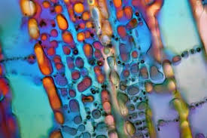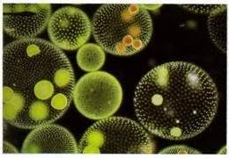**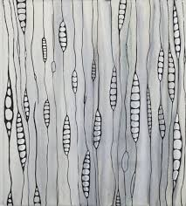**

**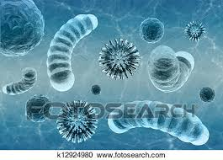**

Salpicar, chorrear y soplar. ¡Todo vale!!

¡Mucha suerte y diviértanse!!

**Educación Musical**

******

**Tarea 5 Para disfrutar en familia**

Link de trabajo: <https://www.youtube.com/watch?v=BujcbN_OPsM>

**Para todos brilla un sol**

|  |  |
| --- | --- |
| Sé de un mundo del color de las pasiones Donde dulce es el dolor Porque nada es imposible Sí en el rojo de tu sangre hay amor  Sé de un mundo del color de la esperanza Donde el cielo besa el mar Porque nada es imposible En el verde de tus alas, a volar  Quiero saber que hay en vos (vení, abrí tú corazón) Que juntos vamos a soñar (sí, a soñar) Es el momento de creer (no hay imposibles de alcanzar) Si la confianza vive en vos  Para todos brilla un sol Que ilumina las ganas de vivir (estas Ganas de vivir) juntos vamos a pelear (Vamos a pelear) por las cosas Que queremos de verdad  Es en el alma donde nacen las respuestas Cierra los ojos y verás Esto tú ideal, es tú pasión Lo que te mueve a ser mejor, aún mejor | Los desafíos no se enfrentan desde afuera Ni desde la oscuridad La vida es nada si no hay sueños Y una luz en el final que alcanzar  Quiero saber que hay en vos (vení, abrí tú corazón) Que juntos vamos a soñar (sí, a soñar) Es el momento de creer (no hay imposibles de alcanzar) Si la confianza vive en vos  **Para todos brilla un sol Que ilumina las ganas de vivir (estas Ganas de vivir) juntos vamos a pelear (Vamos a pelear) por las cosas Que queremos de verdad**  Quiero saber que hay en vos (vení, abrí tú corazón) Que juntos vamos a soñar (sí, a soñar) Es el momento de creer (no hay imposibles de alcanzar) Si la confianza vive en vos  Para todos brilla un sol Que ilumina las ganas de vivir (estas Ganas de vivir) juntos vamos a pelear (Vamos a pelear) por las cosas Que queremos de verdad |

Análisis de una canción

* Expresa brevemente qué mensaje nos quiere transmitir la letra de la canción.
* Enumera las estrofas
* Pinta del mismo color, las estrofas que usan la misma música para cantar.
* Escuchamos la canción, siguiendo con la vista la letra
* Volvemos a escuchar la canción y con laleos acompañamos la melodía.
* Cantamos la canción y le pedimos algún familiar que nos ayude con los contracantos: son las palabras que se encuentran entre paréntesis (….) .

.

**Devolución de actividad (Breve comentario de las actividades realizadas)**

**ericalescano37@gmail.com**

¡L@s quiero y muchas gracias por los mensajes tan cariñosos!!!

**Lengua**

*¡Qué alegría encontrarnos otra vez! Yo pensándote para estas nuevas actividades y vos leyéndome y dando lo mejor para aprender. Te agradezco por tus mensajes, audios y envíos, porque me alegran y te siento cerquita. Sabé que acá estoy aunque no me veas ☺*

*Te felicito porque cada vez lográs estudiar de forma más independiente y así crecés muchísimo. ¡Confiá siempre en vos e insistí hasta que salga! Tenete paciencia y tratate bien.*

*También quiero decirte que, si estás usando el cuaderno y se te acaba, sigas en la carpeta, organizando un nuevo espacio, y si ya lo hiciste, ¡está perfecto!*

|  |
| --- |
| **Enviá la ACTIVIDAD PRÁCTICA final y el audio o video de tu texto expositivo a tu seño:**   * **6ºA: Seño Andrea a** [**andrea.garcia2011@yahoo.es**](mailto:andrea.garcia2011@yahoo.es) * **6ºB: Seño Euge a** [**eugenia\_mercau@yahoo.com.ar**](mailto:eugenia_mercau@yahoo.com.ar)   En el ASUNTO escribí 6º+ tu nombre y tenés tiempo de entregarlo hasta el 12 de junio.  ¡FELICES DÍAS! TE QUIERO MUCHO ☺ |

***En esta secuencia seguiremos relacionando Lengua con Ciencias Naturales para que sea mucho más fácil estudiar el tema de la célula a un nivel más profundo y fácil. Te ayudaré a que comprendas bien los textos y vos podés hacer en casa lo que se te ocurra para aprender mejor: disfrazarte, inventar canciones o rimas o buscar en internet juegos sobre esto. ☺ ¡Recordá que vos sos tu mejor profe!***

**CLASE 1**

**LITERATURA**

*En la entrega anterior me mostraste experiencias tan lindas y divertidas, que te regalo otra vez la opción de que elijas, al menos una vez a la semana, una de estas vivencias. ☺*

* Armá un escondite secreto como quieras (en la casa o en el patio, con telas, sillas y lo que consigas) y allí adentro, leé lo que más te interese y encuentres en casa (historietas, libro de recetas, el diccionario) ¡Disfrutá tu lectura!
* Hagan una selección de chistes, adivinanzas, o textos cortos y divertidos para contarse oralmente y reírse en familia.
* Aquí hay nuevos links de historias narradas, seleccioná el que más te llame la atención, ubicate en una posición cómoda, relajadamente, y dedicate a escuchar e imaginar la historia con los ojos cerrados…
* <https://youtu.be/LLBc-_0zoUM>   Moscas resucitada de Ema Wolf. Canal Pakapaka
* “Cuento el punto” (5:06) <https://www.youtube.com/watch?v=7W6T0SvD-Oc>

**CLASE 2 Es muy importante que escribas la tarea a mano.**

**Si podés imprimirla, hacelo. ☺**

*A ver, a ver… ¿te acordás qué estábamos estudiando y para qué?*

|  |
| --- |
| **DESAFÍO**: *Pensá en un tema que quisieras estudiar más y enseñar a los demás, que a fin de estas actividades será grabado en video o audio. ☺* |

*En la entrega anterior ya seleccionaste el tema y los subtemas, además, leíste varios textos expositivos clasificatorios para aprender cómo se hacen. En este tiempo, te ayudaré a que escribas tu texto completo para luego estudiarlo y exponerlo mediante un audio o un video. ¿Te parece? ¡Estoy ansiosa por verte o escucharte!*

**Para recordar un poquito…**

1. **Pintá las figuras con oraciones correctas referidas a las características del TEXTO EXPOSITIVO CLASIFICATORIO:**

Se escribe con el título alineado a la izquierda, igual que las biografías.

El tema debe separarse en subtemas. Debajo del título hay subtítulos con los que se clasifica el tema que se expone.

Se escriben en verso, como las poesías.

1. **Ahora, te invito a observar el texto de la página siguiente sin leerlo, mientras completás la siguiente guía con SÍ o NO:**

* Veo que hay imágenes y puedo saber de qué se trata el texto. ….
* El título está centrado. ….
* Si no leo nada, puedo saber de qué tema se trata. ….
* Está separado en subtemas o partes. ….

1. **Elegí 3 colores que te gusten. Con uno remarcá en el texto los puntos, con otro las comas y, con el último, los dos puntos (:).**

|  |
| --- |
| LA CÉLULA  La célula es la parte más pequeña de materia viviente y, según la función que cumplan, poseen diversas formas: redondeadas, estrelladas, alargadas, poligonales. Son microscópicas, es decir, que solo se pueden ver con el microscopio, aunque hay algunas excepciones.  La célula tiene vida propia y, por ello, realiza tres funciones vitales: nutrición, reproducción y relación.  Nutrición  La célula tiene comunicación con el medio exterior, con el que intercambia sustancias. Se alimenta absorbiendo alimentos disueltos. Por ejemplo, las células en nuestro cuerpo se nutren de los alimentos que lleva la sangre, los transforman y asimilan solo las sustancias útiles. Esto ocurre con los glóbulos blancos de la sangre, que se comen a los microbios.  Reproducción  Es el proceso de formación de nuevas células a partir de una. Cada célula se multiplica partiéndose en dos o en cuatro. Cuando de una célula se da origen a dos células hijas, se llama **mitosis**. En cambio, mediante la **meiosis**, a partir de una célula madre se obtienen cuatro células hijas.  Relación  La función de relación tiene que ver con la elaboración de respuestas a los estímulos que captan, por lo que las células pueden moverse.  Cada célula, al igual que cada ser vivo (gato, humano o planta) realiza las mismas funciones porque, aunque sea microscópica, está viva.  Adaptación |

1. **Escuchá la lectura de la seño, siguiendo el texto con tus ojos y atendiendo a la entonación, la pronunciación y los silencios.** [**https://www.youtube.com/watch?v=Lbzaa\_gkuNs&feature=youtu.be**](https://www.youtube.com/watch?v=Lbzaa_gkuNs&feature=youtu.be)
2. **Ahora sí, leé vos el texto con calma**, prestando atención a cada palabra e imaginando todo. Si no entendés algo, volvé a comenzar la oración. **☺**

***\*****Si te gusta y te hace bien, podés hacer dibujos en el texto sobre lo que te imaginás. ☺*

1. **Leé la grilla y completala luego de leer oralmente con +, - o +- :**

|  |  |  |  |  |  |  |
| --- | --- | --- | --- | --- | --- | --- |
| Leí todas las palabras correctamente. | Respeté los signos de puntuación | | Leí tranquilamente y con buena pronunciación. | Leí con buena entonación. | Usé un buen volumen de voz (todos me podrían escuchar) | Me imaginé lo que leía. |
| Comas | Puntos |
|  |  |  |  |  |  |  |

1. **Ahora, escribí los nombres de las partes del texto expositivo clasificatorio:** *subtítulo, título, imagen, fuente, introducción, desarrollo, cierre.*

**CLASE 3 COMPRENSIÓN ESCRITA**

*Para comprender mejor el texto anterior…*

1. **Respondé completo.** (¡Y recordá la mayúscula y el punto, por favoooor! )

* ¿Cuál es el tema del texto?
* ¿Cuántos subtemas tiene? …. ¿Por qué?
* Las imágenes ¿ayudan o no a comprender el texto? ¿Por qué?
* Los textos expositivos, ¿te parecen de fácil lectura, como los cuentos, o más complejos? Fundamentá tu opinión.

1. **Completá el gráfico que ayudará a que comprendas mejor la información.**

Funciones vitales de la célula

1. **Ahora, releé el texto y encerrá lo correcto.**

* Este texto expone sobre qué cosa de la célula:

CÓMO ESTÁ FORMADA SUS FUNCIONES VITALES SUS FORMAS

* Si pensamos a cualquier ser vivo, la parte más pequeña que lo conforma se llama:

TEJIDO ÓRGANO CÉLULA

* Una célula:

NO TIENE VIDA TIENE VIDA

* Las células, según este texto, pueden tener varias formas:
* Si las células son como los seres vivos, también se mueren:

SÍ NO

*Aunque parezca muy loco y descabellado, dentro de nuestro cuerpo tenemos un ejército de millones de células que trabajan desde que nacen hasta que mueren para mantenernos vivos y sanos, luchando contra todos los organismos que nos pueden dañar. Y, así como nosotros, las células también se alimentan, se reproducen y relacionan.*

1. **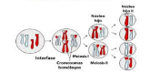Uní con regla cada proceso con su imagen, para comprender mejor:**

**Célula nutriéndose \***

(glóbulo blanco come

una bacteria)

**Célula reproduciéndose \***

(**meiosis**)

**Célula reproduciéndose \***

(**mitosis**)

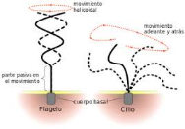**Célula relacionándose \***

(Algunas formas de

moverse)

**Para cerrar… Respondé:**

* ¿Por qué es importante que el texto esté dividido en subtemas, es decir, que no aparezca toda la información junta?
* ¿Por qué es importante conocer qué es y cómo funciona una célula?

**CLASE 4 REFLEXIÓN SOBRE EL LENGUAJE**

1. **Leé el texto con mucha atención y como si fueses un expositor.**

|  |
| --- |
| PARTES DE LA CÉLULA  Tanto las células de los animales como las de los vegetales, **tienen** partes en común que **son** fundamentales para su funcionamiento: la membrana, el citoplasma y el núcleo.  LA MEMBRANA  Esta parte se **compara** con una cubierta o frazada que **rodea** la célula, la **protege** y **regula** la entrada de nutrientes y la salida de desechos.  EL CITOPLASMA  El citoplasma **es** el espacio en el que se **encuentran** todas las organelas o partes de la célula, como por ejemplo: lisosomas, ribosomas, mitocondrias, núcleo, etc.  EL NÚCLEO  El núcleo **es** la organela más importante, ya que **contiene** la información genética que **tiene** esa célula, es decir, la herencia genética.  Conocer las partes de la célula **equivale** a conocer los órganos del cuerpo humano, pero a nivel microscópico. |

1. **Observá todas las palabras resaltadas en el texto y respondé:**

* ¿Qué función tienen en el texto: nombrar, describir algo o señalar una acción?
* ¿Cómo se llaman en Lengua las acciones: sustantivos, verbos o adjetivos?
* ¿En qué tiempo están esos verbos: pretérito (pasado), presente o futuro?

|  |
| --- |
| ***¡Muy bien! Los verbos en el texto expositivo clasificatorio están en presente. Pero es un presente que está fuera del tiempo, ya que aunque lo leamos hoy o dentro de 10 años, seguirá valiendo como presente (a menos que se haya descubierto otra cosa diferente sobre la célula).*** |

1. **Completá el párrafo transformando los verbos entre paréntesis al presente.**

*Ejemplo: La célula …es.. (ser) la unidad más pequeña de un ser vivo.*

|  |
| --- |
| Todos los seres vivos …………………….. (estar) formados por millones de células. Cada una ……………………. (tener) la función de nutrición, relación y reproducción. Así también, cada célula …………….. (poseer) partes que ……………………… (permitir) el correcto funcionamiento.  ……. (ser) muy importante conocer esto y cuidar nuestro cuerpo. |

1. **Agarrá un color que te guste mucho y encerrá los verbos en presente del texto de la clase 2. (Al menos uno por oración).**
2. **Marcá la conclusión correcta de esta clase:**

Los verbos en los textos expositivos clasificatorios están en tiempo pasado, ya que narran hechos ocurridos hace mucho tiempo.

Los textos expositivos clasificatorios se escriben en presente, ya que lo que se expone es un conocimiento válido para ese momento.

Los verbos en los textos expositivos están en un tiempo futuro, ya que predicen algo que ocurrirá después, como los horóscopos.

**CLASE 5 PRODUCCIÓN ESCRITA**

*¡Ahora, llegó el turno de completar tu texto expositivo clasificatorio!*

1. **En una nueva hoja, escribí en imprenta:**

* Título al centro en una letra grande y con pocas palabras.
* Una introducción, con sangría, explicando de qué trata ese tema y cómo se clasifica. Si solo vas a desarrollar algunos subtemas, en la introducción aclaralo (“En este texto solo se desarrollarán los siguientes subtemas….”).
* Escribí un subtítulo a la izquierda de la hoja, con letra más chica que el título, pero más grande que el desarrollo.
* Debajo del subtítulo, con sangría, explicá claramente de qué se trata, usando un lenguaje formal (acordate de no hacer plagio, es decir, copiar de otro texto tal cual).
* Y así continuá con cada subtítulo y su desarrollo debajo.
* Al final, podés escribir un pequeño cierre de la idea y tu nombre completo. ☺

1. **Ahora, revisá:**

* Que hayas comenzado con mayúscula las oraciones y la hayas colocado en nombres.
* Que los verbos en el texto estén en presente. *Recordá que no es una noticia de algo que pasó antes ni algo que ocurrirá después. Sino explicás un tema que tiene validez hoy.*
* Puntos al final de cada idea y al terminar cada párrafo.
* Releé palabra por palabra y aplicá la regla de agudas, graves y esdrújulas *(es la única forma de aprenderlas, practicándolas, ¡vamos!)*

**CLASE 6 PRODUCCIÓN ORAL**

1. **Releé en voz alta el texto para ver si tiene sentido lo que dice, si se explica todo bien y los signos están bien ubicados.** *(¡Cambiá lo necesario, confiá en vos e insistí!)*
2. **Practicá leerlo muchas veces frente al espejo, observando tus gestos, como si fueses un expositor o expositora importantes e intentes atraer nuestra atención con lo que nos vas a enseñar. ☺**

|  |
| --- |
| **Consejitos para que tu exposición tenga éxito:**   * **Conocé perfectamente el tema** que vas a exponer. Tenés tiempo, no te apures en hacerlo rápido… El proceso de práctica es fundamental. * **Parate o sentate** frente a la pantalla. **Respirá antes de hablar, sonreí** y podés **tomarte las manos** atrás si estás parado o adelante si estás sentado. Esto te dará seguridad. * **Comenzá presentándote, presentando el tema y luego avanzá hacia la explicación de cada subtema.** Algo como esto**:**   *“Buenos días, mi nombre es …….. y el tema que deseo exponer el día de hoy es “…..”.*  *(momento de exponer lo que escribiste en la Introducción y en cada subtema)”*   * Finalmente, **despedite** con alguna frase. Yo te doy ideas, pero vos pensá en la que más te guste:   “Muchas gracias por su atención.” “Gracias por su tiempo y escucha”… |

1. **Jugá y jugá a exponer una y otra vez. Cuando te sientas lista o listo, te podés vestir como más te guste, incluso te podés disfrazar, poné PLAY al celu, respirá y comenzá a grabar.**

**ANTES DE ENVIARLO, podés autoevaluarte con esta grilla:**

|  |  |  |  |  |  |  |  |  |  |  |
| --- | --- | --- | --- | --- | --- | --- | --- | --- | --- | --- |
| Distribuye el texto en: | | Usa vocabulario | | Usa un volumen adecuado | Modu-la al hablar | Tiene buena postu-ra | Tiene en cuen-ta los gestos | En la exposición: | | |
| Tema | Subte-mas | Fomal | Específico del tema | Se presen-ta | Desarrolla tema y subtemas | Hace un cierre |
|  |  |  |  |  |  |  |  |  |  |  |

**CLASE 7 ACTIVIDADES PARA INTEGRAR LO APRENDIDO**

1. Observá el texto sin leerlo y respondé: 10p

* Mirando la silueta, ¿qué clase de texto es? ………………………………………………………
* ¿Hay imágenes?..... ¿Podés saber de qué tema se trata? …………………………………………………………….

1. Leé el texto con mucha atención:

|  |
| --- |
| CÉLULA ANIMAL Y VEGETAL  Como ya se ha explicado en textos anteriores, las células que poseen los animales (entre ellos humanos) son distintas a las células de los vegetales o plantas. Este texto desarrolla cómo se clasifican las células en: célula animal y célula vegetal.  CÉLULA ANIMAL:  Una célula animal posee formas variadas, pero siempre redondeadas. Además, está compuesta por varias partes:   1. Una **membrana plasmática** que la recubre y controla la entrada y salida de sustancias de la célula. 2. Un **citoplasma** en el que hay diversas organelas:  * **Mitocondrias**: permite la respiración celular y es donde la célula produce energía. * **Lisosomas**: participan de la digestión celular. * **Vacuolas**: están destinadas a almacenar sustancias (grasa, agua y desperdicios celulares). * **Ribosomas**: donde se elaboran las proteínas. Es decir, también es parte de la digestión. * **Retículo endoplasmático**: transporta nutrientes al interior de la célula. * **Aparato de Golgi**: que prepara los productos para ser liberados al exterior.  1. Un núcleo que dirige y coordina la actividad celular. Contiene la información hereditaria.   CÉLULA VEGETAL:  La célula vegetal suele tener forma poligonal, es decir, sus paredes son más rectas. Sus partes son:   1. La **pared celular** con celulosa, una membrana rígida (dura) que recubre a la membrana plasmática. 2. La **membrana plasmática**. 3. Un **citoplasma** que contiene las siguientes organelas.  * **Cloroplastos**: realizan la fotosíntesis y contienen clorofila, que da el color verde a las plantas. * **Mitocondrias.** * **Ribosomas.** * **Lisosomas.** * **Gran vacuola central.** * **Retículo endoplasmático.** * **Aparato de Golgi.**  1. Un **núcleo**     Como se explica, las célula animales y vegetales tienen organelas en común y otras que las diferencian, así como los animales se diferencian de las plantas a simple vista.  Adaptado de Ciencias Naturales 7º, Santillana (2005) y Ciencias Naturales 7, GRAM EDITORA (2016) |

1. **Escribí en el texto sus partes: 18p**

TÍTULO – DESARROLLO –CIERRE - INTRODUCCIÓN- FUENTE- SUBTÍTULO

1. **Observá las imágenes y escribí debajo, según el texto leído, CÉLULA ANIMAL o CÉLULA VEGETAL. 10p**

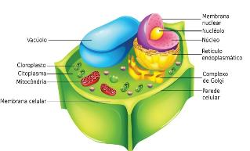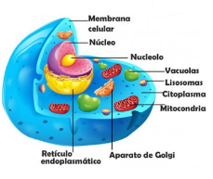

………………………………………………. ………………………………………….

1. **Completá el cuadro con una X, releyendo el texto y cuáles son las partes de cada célula. 36p**

|  |  |  |
| --- | --- | --- |
| **Partes de la célula** | **ANIMAL** | **VEGETAL** |
| Membrana |  |  |
| Núcleo |  |  |
| Citoplasma |  |  |
| Ribosomas |  |  |
| Lisosomas |  |  |
| Retículo endoplasmático |  |  |
| Aparato de Golgi |  |  |
| Vacuolas |  |  |
| Mitocondrias |  |  |
| Pared celular |  |  |
| Cloroplastos |  |  |
| Gran vacuola central |  |  |

1. **Uní con regla cada ejemplo con una parte de la célula: 14p**

|  |  |  |
| --- | --- | --- |
| Vos a punto de sacar la basura. |  | MITOCONDRIAS |
| Es como nuestro sistema respiratorio. |  | LISOSOMAS Y RIBOSOMAS |
| Como nuestro sistema digestivo. |  | APARATO DE GOLGI |
| Como tu mochila, que almacena útiles. |  | VACUOLA |
| Como una pintura que da color. |  | CLOROPLASTO |
| Como un micro, que lleva y trae personas. |  | CITOPLASMA |
| Una pileta para nadar. |  | RETÍCULO ENDOPLASMÁTICO |

1. **Encerrá 6 VERBOS EN PRESENTE en el texto (que no se repitan ☺) 12p**

Ciencias Sociales

***Recordá***

Podés resolver las actividades directamente aquí y después enviarlas, o copiarlas en tu carpeta. Las podés escanear o sacar una foto. Ante cualquier duda, preguntame a través de mi correo: [marceclases2020@gmail.com](mailto:marceclases2020@gmail.com)

***Recordá***

Podés resolver las actividades directamente aquí y después enviarlas, o copiarlas en tu carpeta. Las podés escanear o sacar una foto. Ante cualquier duda, preguntame a través de mi correo: [profemiguelmasnu@gmail.com](mailto:profemiguelmasnu@gmail.com)

**(me aburro… de no verl@s)**

**¡Hola chicas y chicos de 6º!**

¿Cómo están? ¿Cómo andan? ¡Yo también un poco aburrido de estar en mi casa… pero bue! Ya nos vamos a ver. Me ha gustado mucho escuchar y leer “**Quiero volver a la escuela”**, del algun@s nunca hubiera imaginado oírlo!!! Jajaja

1. Qué me dirían si les pregunto… ¿Qué es una ciudad?

Antes de continuar leyendo, anotá que se te ocurre o te imaginás con esa pregunta:

---------------------------------------------------------------------------------------------------------------------------------------------

---------------------------------------------------------------------------------------------------------------------------------------------

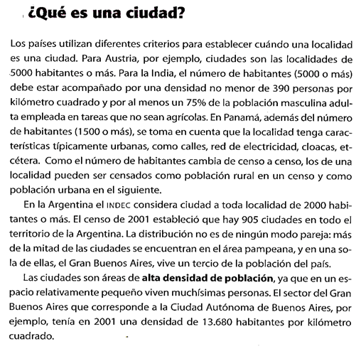Sabías que los requisitos para ser ciudad, pueden variar según los diferentes países:

1. Luego de leer el texto respondemos:
   1. *¿Qué se considera ciudad en la Argentina?*
   2. *¿Qué significa que las ciudades son áreas de alta densidad de población?*

1. Trabajaremos con el video Ciudades de Latinoamérica (Explora Ciencias Sociales, Canal Encuentro, Ministerio de Educación de la República Argentina)

<https://www.youtube.com/watch?v=gmE_ax_CihE>

*Responder:*

* 1. *¿Qué caracterizaba a las ciudades coloniales? (en su aspecto urbanístico)*
  2. *¿Creés que estas características se mantienen en la actualidad? Si es así, da ejemplos.*

1. *En un mapa de América Latina (al final hay uno)*
   1. *Señalá o pintá los países donde están las ciudades que nombran en el video.*

***VAMOS A PROBAR DE HACER EL TRABAJO ENTRE DOS/TRES A LA DISTANCIA. (no es obligatorio)***

*Con uno o dos compañeros o compañeras:*

* 1. *Elijan una de las ciudades nombradas e investiguen sobre ella. (Fundación, habitantes en la actualidad, ciudades más pobladas, producción, lugares históricos y turísticos y todo lo que les parezca importante para compartir…)*

Acá es importante que se organicen para trabajar “junt@s a la distancia”. Puede ser a través del teléfono, el correo o lo que les resulte más cómodo.

La idea es: que se repartan los temas y trabajen sobre la misma ciudad. Cada un@ puede hacer un afiche u hoja donde escriba, pegue, dibuje y cuente lo que investigó.

Para que lo pueda ver (vamos a hacer como ya hemos hecho) van a mandar fotos de lo investigado y producido sobre la ciudad elegida.

Aclarando quienes participaron en esa tarea.

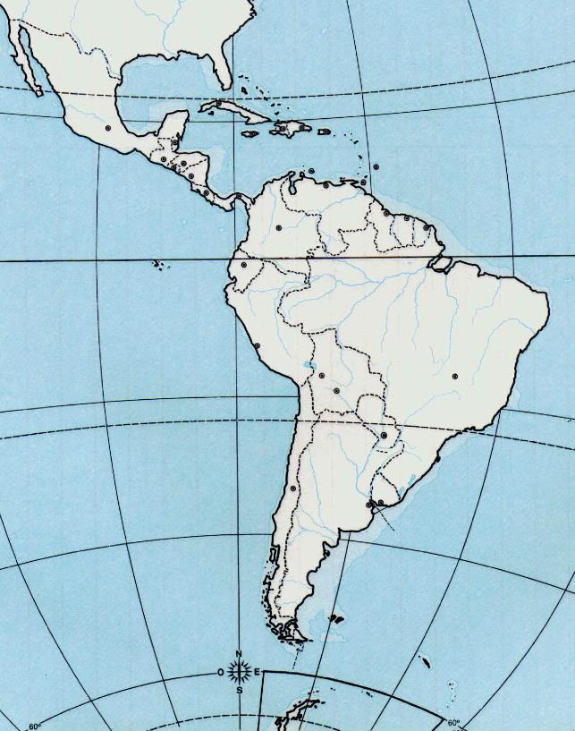

Educación Física

La seño Graciela nos invita a ponernos en movimiento….



Hacé clic en el siguiente enlace:

LINK 6º grado <https://ecva2020.typeform.com/to/eamS4p>

Inglés

 ¡Buenos días a todos! ¿Cómo están? Espero que muy bien. Quiero felicitarlos a todos por cómo están trabajando en casa. Esta semana vamos a empezar a trabajar con la Unidad 4 del libro.

Les recuerdo mi correo para que puedan enviar las actividades: gimenezfernanda@gmail.com

1. **Look and read.**

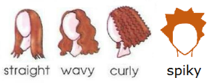 **FACE HAIR**

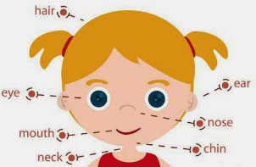

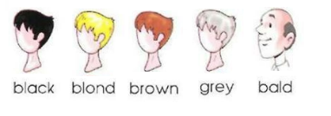

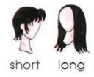

1. **Do exercise 1, on page 46.** *(Decí las palabras y señalá las partes de la cara).*
2. **Do exercise 2, on page 47.** *(Escuchá y repetí. – T2.16).* Si tenés dudas del significado de las palabras, buscalas en un diccionario.
3. **Do exercise 3, on page 47.** *(Encontrá los números del 1 al 6 en las fotos de la pág. 46.Escribí de quienes son esas características).*
4. **Do exercise 4, on page 47.** *(Escribí las palabras en el cuadro. Las podés usar más de una vez).*
5. **Do exercise 5, on page 47.** *(Mirá las fotos de la pág. 46 y encerrá la opción correcta).*
6. **Do exercise 6, on page 47.** *(Observá el cabello de los niños y completá las palabras).*
7. **Do exercise 7, on page 47.** *(Escuchá y enumerá lás imagines. - T2.17)*
8. **Do exercise 1, on page 48.** *(Escuchá y leé. Jen necesita la ayuda de Alex. ¿Por qué? Terminá la oración. – T 2.18)*
9. **Do exercise 2, on page 48.** *(Encerrá la respuesta correcta).*
10. **Watch the video and read the explanation.**

<https://www.youtube.com/watch?v=fdMxqOHPHf4>

**Verb “have got” - Verbo “tener”**

Affirmative

I have got (‘ve got) Yo tengo

You have got (‘ve got) Tú tienes

He has got (‘s got) Él tiene

She has got (‘s got) Ella tiene

It has got (‘s got) Eso tiene

We have got (‘ve got) Nosotros tenemos

You have got (‘ve got) Ustedes tienen

They have got (‘ve got) Ellos tienen

Negative

I have not got (haven’t got) Yo no tengo

You have not got (haven’t got) Tú no tienes

He has not got (hasn’t got) Él no tiene

She has not got (hasn’t got) Ella no tiene

It has not got (hasn’t got) Eso no tiene

We have not got (haven’t got) Nosotros no tenemos

You have not got (haven’t got) Ustedes no tienen

They have not got (haven’t got) Ellos no tienen

1. **Do exercise 6, on page 49.** *(Completá las oraciones con* ***‘ve got*** *o* ***‘s got****).*
2. 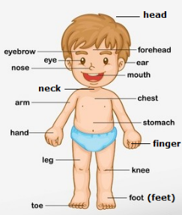**Read. BODY PARTS**
3. **Do exercise 7, on page 49.** *(Escuchá y repetí – T2.21).*
4. **Do exercise 8, on page 49.** *(Escribí las partes del cuerpo).*
5. **Do exercise 9, on page 49.** *(Escribí la oración correcta).*
6. **Do exercise 10, on page 49.** *(Observá a Ike y a Mike. Completá el texto con una palabra en cada espacio).*
7. **Describe a famous person.**

Example:

Shakira is a famous singer.

She is 42 years old.

She is from Colombia.

She is tall and thin.

She’s got long curly blond hair.

She’s got big brown eyes.

She’s got a small nose.

\_\_\_\_\_\_\_\_\_\_\_\_\_\_\_\_\_\_\_\_\_\_\_\_\_\_\_\_\_\_\_\_\_\_\_\_\_\_\_\_\_\_\_\_\_\_\_\_\_\_\_\_\_\_\_\_\_\_\_\_\_\_\_\_\_\_\_\_\_\_\_\_\_\_\_\_\_\_\_\_\_\_\_\_\_\_\_\_\_\_\_\_\_\_\_\_\_\_\_\_\_\_\_\_\_\_\_\_\_\_\_\_\_\_\_\_\_\_\_\_\_\_\_\_\_\_\_\_\_\_\_\_\_\_\_\_\_\_\_\_\_\_\_\_\_\_\_\_\_\_\_\_\_\_\_\_\_\_\_\_\_\_\_\_\_\_\_\_\_\_\_\_\_\_\_\_\_\_\_\_\_\_\_\_\_\_\_\_\_\_\_\_\_\_\_\_\_\_\_\_\_\_\_\_\_\_\_\_\_\_

1. **Optional activity.**

Si querés, una vez que escribas el texto podés leerlo y grabarte usando el link que te dejo a continuación. Y si podés, me mandás el audio.

<https://vocaroo.com/bRan72qomsX>



**LUDOTECA**

Hola familias. Esperamos que estén muy bien y que disfruten de las propuestas lúdicas que les acercamos, tienen el fin de distenderse familiarmente de tantos compromisos y aprovechar el espacio de juego para el reencuentro.

Recuerden que nos pueden compartir sus experiencia al siguiente mail: [ludotecaecva@gmail.com](mailto:ludotecaecva@gmail.com)

**Primera propuesta: ¡TA-TE-TI Familiar!!**

Vamos a jugar al Ta-Te-Ti. Para eso vamos a necesitar un papel grande para hacer el tablero (3x3) y 6 tapitas, piedritas o lo que tengas (dónde identifiquen 3 para cada una/o por el color, forma o tamaño). También 2 vasos plásticos (usarán 1 para cada jugador/a).

Antes de poder poner tu ficha en el tablero, tenés que poder dar vuelta el vaso (colocándolo en la orilla de la mesa y dándole un golpecito) y que caiga sobre la base, recién ahí podés ubicar tu ficha para intentar hacer la línea de ta-te-ti.

Recuerden que, en este juego, “jugamos simultáneamente con el otro/a jugadora”. Cada uno/a intenta lograr dar vuelta el vaso para colocar su ficha. Y cuando lo logra, vuelve a intentarlo hasta lograr hacer TA-TE-TI (en línea horizontal, vertical o diagonal)

Alternativa para jugar: con la botellita (Una para cada una, donde debe estar llena de agua hasta la mitad con la tapa puesta) y jugando a lanzarla, para que caiga parada y poder colocar la ficha.

En el siguiente video que les preparamos, pueden observar con más claridad cada uno de los pasos, para poder jugarlo:

**VIDEO EXPLICATIVO:**

<https://youtu.be/rIYsy6GX070>

**Segunda propuesta: El Juego del 15 (segunda versión):** Recuerdan que, en el juego anterior, no se podía dar vuelta el número “9”. ¿Lo pudieron resolver? ¿Notaron que había una línea que no se podía resolver? ¿Por qué?

Bueno ahora sí. Vamos a ver qué sucede, si damos vuelta el “9” y logras resolverlo. ¡Pero más difícil!!

El gran desafío es que puedas lograr acomodar los números, de tal manera que sumen 15:

* las tres columnas (vertical)
* las tres filas (horizontal)
* las dos diagonales X (que pasan por el medio)

Mové los números como lo desees,

|  |  |  |
| --- | --- | --- |
| **1** | **5** | **6** |
| **3** | **9** | **2** |
| **8** | **4** | **7** |

**Tercer Propuesta: Juego Dao**

Para jugar al Dao van a necesitar un tablero de 4 x 4 y fichas de colores distintos (pueden ser botones, tapitas, o lo que tengan a mano).

¿Cómo se mueven las fichas? Las fichas se mueven en forma vertical u horizontal y hasta el tope, es decir, hasta que termina el tablero o hasta que haya otra ficha.

¿Cómo se gana? En este juego tienes 4 formas de ganar: agrupando las 4 fichas en un cuadrado de 2 x 2, alineando las 4 fichas en la misma línea, ubicando las 4 fichas en las 4 esquinas del tablero o encerrando con 3 fichas a una de las fichas del oponente.

Inicio del juego:

|  |  |  |  |
| --- | --- | --- | --- |
| 0 | 0 | 0 | 0 |
|  |  |  |  |
|  |  |  |  |
| x | x | x | x |

Formas de ganar

|  |  |  |  |
| --- | --- | --- | --- |
| 0 | 0 |  |  |
| 0 | 0 |  |  |
|  |  |  |  |
|  |  |  |  |

|  |  |  |  |
| --- | --- | --- | --- |
| 0 |  |  | 0 |
|  |  |  |  |
|  |  |  |  |
| 0 |  |  | 0 |

|  |  |  |  |
| --- | --- | --- | --- |
|  |  |  |  |
| 0 | 0 | 0 | 0 |
|  |  |  |  |
|  |  |  |  |

|  |  |  |  |
| --- | --- | --- | --- |
|  |  |  |  |
|  |  |  |  |
|  |  | 0 | 0 |
|  |  | 0 | x |

**VIDEO EXPLICATIVO:**

Juego del Dao

<https://youtu.be/J4LuYrFlmcI>